Министерство образования и науки Российской Федерации

Севастопольский государственный университет

Институт информационных технологий

Кафедра ИС

# ОТЧЕТ

по лабораторной работе №5

ИССЛЕДОВАНИЕ ПРИМЕНЕНИЯ ТЕОРИИ ВАЖНОСТИ КРИТЕРИЕВ ДЛЯ

РЕШЕНИЯ ЗАДАЧИ ВЫБОРА АЛЬТЕРНАТИВ

Выполнил:

ст. гр. ИС/б-21-2-о

Мовенко К. М.

Проверил:

Кротов К.В.

Севастополь

2024

# ЦЕЛЬ РАБОТЫ

Исследовать применение аппарата теории важности критериев при принятии решений по выбору альтернатив.

# ЗАДАНИЕ

Вариант 3. В качестве исходных данных для выполнения задания по лабораторной работе задано множество решений вида $X=\{x_{1}, x_{2},x_{3}, x_{4},x_{5}, x_{6},x_{7},x_{8}\}$. Определить множество несравнимых решений $C'(X)$, используя информацию об относительной важности критериев в следующем виде:

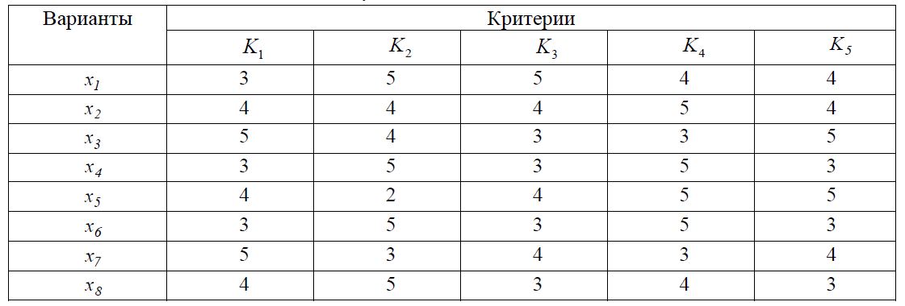

Рисунок 1 – Решения и значения их критериев

# ХОД РАБОТЫ

Была написана программа, последовательно определяющая множество несравнимых решений с использованием информации об относительной важности критериев. Сначала программа составила множество Парето для исходных решений.

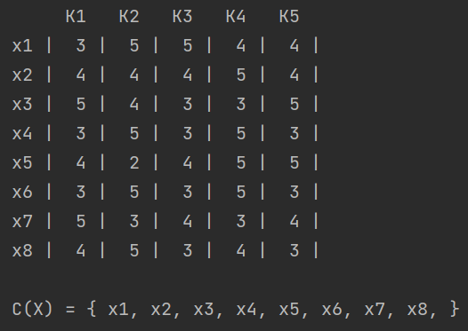

Рисунок 2 – Множество Парето-оптимальных решений

Далее была рассмотрена относительная важность критерия K2 относительно критерия K1. Таблица оценок критериев была пересчитана, множество Парето-оптимальных решений было сужено.

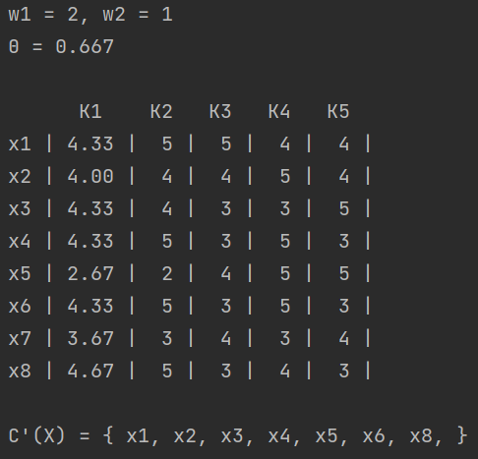

Рисунок 3 – Пересчёт критерия K1

То же самое было сделано для критерия K5, являющегося менее важным, чем K4. В итоге было составлено окончательно множество несравнимых решений.

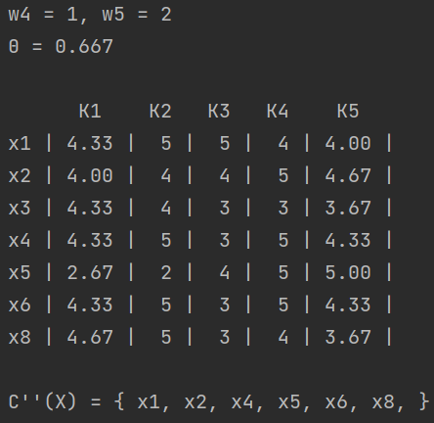

Рисунок 4 – Пересчёт критерия K5

# ТЕКСТ ПРОГРАММЫ

*# проверка доминирования x1 над x2*def is_preferable(x1, x2):  
 *# проверка что все fi(x1) >= fi(x2)* all_greater_or_equal = all(fx1 >= fx2 for fx1, fx2 in zip(x1, x2))  
  
 *# проверка что хотя бы один fj(x1) != fj(x2)* at_least_one_not_equal = any(fx1 != fx2 for fx1, fx2 in zip(x1, x2))  
  
 return all_greater_or_equal and at_least_one_not_equal  
  
  
*# вывод таблицы векторных критериев*def print_table(x, f=[]):  
 *# заголовки столбцов* print(' ', end='')  
 for i in range(len(x[0])):  
 if i not in f:  
 print(' K%i' % (i + 1), end=' ')  
 else:  
 print(' K%i' % (i + 1), end=' ')  
 print()  
  
 *# строки таблицы* for i, row in enumerate(x):  
 if not row:  
 continue  
 print('x%i' % (i+1), end=' | ')  
 for j, item in enumerate(row):  
 if j not in f:  
 print('%2i' % item, end=' | ')  
 else:  
 print('%3.2f' % item, end=' | ')  
 print()  
 print()  
  
  
*# вывод несравнимых решений*def print_C(C, n):  
 print("C" + "'" * n + "(X) = { ", end='')  
 for i in C:  
 print('x%i' % (i + 1), end=', ')  
 print('}\n')  
  
  
*# формирование множества несравнимых решений*def get_CX(x):  
 C = []  
  
 for j in range(len(x)):  
 if not x[j]:  
 continue  
  
 if len(C) == 0:  
 C.append(j)  
 continue  
  
 on_delete = []  
  
 for i in C:  
 if is_preferable(x[i], x[j]):  
 break  
 elif is_preferable(x[j], x[i]):  
 on_delete += [i]  
 else:  
 C.append(j)  
 for index in on_delete:  
 C.remove(index)  
  
 return C  
  
  
*# ВЫЧИСЛЕНИЯ  
  
# множество решений*x = [[3, 5, 5, 4, 4],  
 [4, 4, 4, 5, 4],  
 [5, 4, 3, 3, 5],  
 [3, 5, 3, 5, 3],  
 [4, 2, 4, 5, 5],  
 [3, 5, 3, 5, 3],  
 [5, 3, 4, 3, 4],  
 [4, 5, 3, 4, 3]]  
  
*# параметры уступок и приращения*W = (((1, 2), (2, 1)),  
 ((4, 1), (5, 2)))  
  
print_table(x)  
  
*# индексы несравнимых решений*C_x = get_CX(x)  
print_C(C_x, 0)  
  
indexes = []  
  
*# подсчёт коэффициентов относительной важности*for iter, w in enumerate(W):  
 wi = w[0][1]  
 wj = w[1][1]  
  
 i = w[0][0] - 1  
 j = w[1][0] - 1  
  
 print('w%i = %i, w%i = %i' % (i + 1, wi, j + 1, wj))  
  
 if wi > wj:  
 c = i  
 i = j  
 j = c  
  
 c = wi  
 wi = wj  
 wj = c  
  
 *# коэффициент относительной важности* theta = wj / (wj + wi)  
 print("Θ = %.3f" % theta, end='\n\n')  
  
 table = [x[i].copy() if i in C_x else [] for i in range(len(x))]  
  
 for index, K in enumerate(x):  
 if table[index]:  
 table[index][j] = round(theta * K[i] + (1 - theta) * K[j], 3)  
  
 indexes.append(j)  
  
 print_table(table, indexes)  
 C_x = get_CX(table)  
 print_C(C_x, iter+1)  
  
 x = table

# ВЫВОД

В ходе работы было исследовано применение аппарата теории важности критериев при принятии решений по выбору альтернатив.